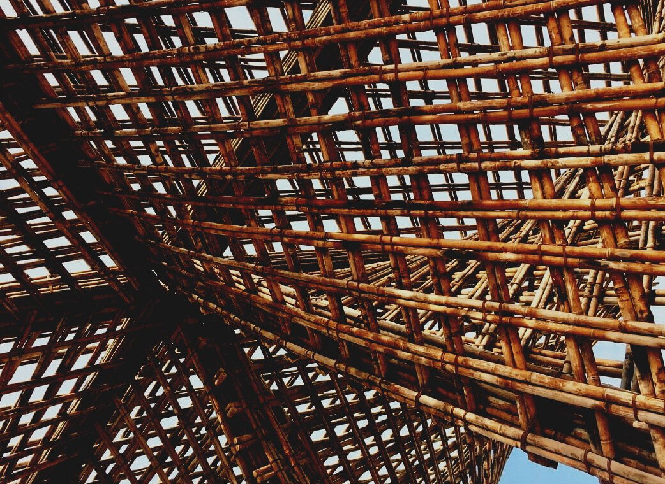

ARVIOINTIMATERIAALI

Opintoyksikkö 2
LUENTO 4: OHJEITA ERILAISTEN RAKENNUSTUOTTEIDEN KÄYTTÖÖN
UPWOOD
Rakennustyöntekijöiden ammattitaidon lisääminen energiatehokkaan puurakentamisen menetelmissä

UPWOOD-PUU
Rakennustyöläisten ammattitaito energiatehokkaiden rakennusten puurakentamisenmenetelmissä

UPWOOD
Rakennustyöläisten ammattitaito energiatehokkaiden rakennusten puurakentamisenmenetelmissä

UPWOOD-PUU
Rakennustyöläisten ammattitaito energiatehokkaiden rakennusten puurakentamisenmenetelmissä

Sisällys
1. Usein kysytyt kysymykset 2
2. Monivalintakysymykset 3
3. Tapaustutkimukset 3
3.1 Tapaustutkimus 1 3
3.2 Tapaustutkimus 2 3

Usein kysytyt kysymykset
Kysymys: Mikä on tilaelementti?
Vastaus: Tilaelementti on vääntöjäykkä ja kuljetusta kestävä, viimeistelty kotelo, jolloin rakennusaika lyhenee merkittävästi ja rakentamisen laatu paranee.
Kysymys: Mikä on CE-merkintä?
Vastaus: CE-merkintä helpottaa tuotteiden myyntiä maasta toiseen ja osoittaa rakennusalan tuotteiden sopivuuden, jos tuote kuuluu hEN- tai ETA-lain piiriin. CE-merkintä varmistaa, että tuotteiden ominaisuudet ilmoitetaan aina suoritustasoilmoituksessa siten, että sekä suunnittelijat että kuluttajat voivat helposti vertailla rakennustuotteita.

Monivalintakysymykset
- Ympäristömerkit osoittavat
  - osoittavat, että tuote voidaan vapaasti hävittää sekajätteenä tuotteen elinkaaren lopussa.
  - että valmistettu tuote täyttää valmistusprosessille asetetut vaatimukset, kuten tuotteen elinkaari, energiankulutus ja vastuullisuus.
  - että tuote on valmistettu vain uusiutuvista tai kierrätetyistä materiaaleista.
- Yleisesti ottaen ulko-ovien on täytettävä erilaisia vaatimuksia, kuten lämmöneristys- ja äänieristys. Miten luet lämpöeristeen U-arvon?
  - Mitä pienempi U-arvo, sitä parempi on sen lämmöneristys. Pienen U-arvon omaava ovi vähentää hukkalämpöä ja energiaa.
  - Mitä korkeampi U-arvo, sitä parempi on sen lämmöneristys. Korkean U-arvon omaava ovi vähentää hukkalämpöä ja energiaa.
- MSE:n standardoitu ikkunatyyppi tarkoittaa:
  - 2 kehystä ja 3 lasia, sisäänpäin avautuva.
  - 2 lasia, avautuu sekä sisään- että ulospäin.
  - Yksirunkoinen lasitettu 2 tai 3 lasielementillä, sisäänpäin avautuva.

Tapaustutkimukset

Tapaustutkimus 1
Ikkunaneliö siirtää yleensä lämpöä lähes kuusi kertaa enemmän kuin ulkoseinäneliö. Viitaten oppimateriaaliin, kuvaile seikat, jotka on otettava huomioon ikkunan asennuksessa. Mitä asioita tulee ottaa huomioon asennuksessa ja viimeistelyssä?

Tapaustutkimus 2
Mitä asioita tulee ottaa huomioon ulko-oven asennuksessa? Katso tarvittaessa lisää oppimateriaalista.

